Государственное бюджетное образовательное учреждение города Москвы
Школа № 1505 «Преображенская»

Информационная перегрузка.
Её влияние на организм и информационная гигиена.

Выполнила:
ученица 10 «Е» класса Зубенко София

Консультант:
педагог-психолог
Никифорова Вероника Викторовна

Москва-2024
Содержание

Введение . . . . . . . . . . . . . . . . . . . . . . . . . . . . . . . . . . . . . . . . . . . . . . . . . . . . . . . . . 3
Глава 1. Теоретическая часть
Понятие информационной перегрузки . . . . . . . . . . . . . . . . . . . . . . . . . . . . . . . . . 4
Причины информационной перегрузки . . . . . . . . . . . . . . . . . . . . . . . . . . . . . . . . 4
Влияние информационной перегрузки на жизнь человека . . . . . . . . . . . . . . . . 4
Рекомендации по цифровой гигиене . . . . . . . . . . . . . . . . . . . . . . . . . . . . . . . . . . 5
Глава 2. Эмпирическая часть
Анализ результатов опроса по классам . . . . . . . . . . . . . . . . . . . . . . . . . . . . . . . . 6
Сравнение результатов, полученных в разных классах . . . . . . . . . . . . . . . . . . 11
Рекомендации по информационной гигиене . . . . . . . . . . . . . . . . . . . . . . . . . . . 15
Заключение . . . . . . . . . . . . . . . . . . . . . . . . . . . . . . . . . . . . . . . . . . . . . . . . . . . . . 17
Список источников . . . . . . . . . . . . . . . . . . . . . . . . . . . . . . . . . . . . . . . . . . . . . . . . 18

Введение.
Современный мир характеризуется не только колоссальными объёмами новой информации, бесчисленным множеством её форматов и типов, но и неизменно растущей скоростью информационного потока. Как показывают современные исследования отечественных психологов, вследствие растущих информационных перегрузок как избыточного «потребления» информации появляется информационный стресс и различные неврозы. Поэтому в наше время проблема информационной перегрузки весьма актуальна.
Проект освещает проблему информационной перегрузки, её негативного влияния на здоровье человека и обучение информационной гигиене подростков с целью профилактики информационной «усталости».
Цель: осветить проблему информационной перегрузки и показать подросткам важность информационной гигиены для снижения уровня информационной перегрузки.
Для реализации поставленной цели были выдвинуты следующие задачи:
- Изучить имеющиеся психолого-педагогические исследования феномена информационной перегрузки;
- Ознакомиться с определениями «информационная перегрузка» и «информационная гигиена», основными причинами и признаками информационной перегрузки;
- Изучить влияние информационной перегрузки на организм человека;
- Провести опрос в 7-ых классах для определения уровня информационной перегрузки среди подростков;
- Сформулировать рекомендации для учащихся по информационной гигиене. Подготовить и провести мастер-класс для 7-ых классов.
Предположительный продукт: продуктом данного проекта станет обучающий мастер-класс для учеников 7-ых классов по обучению способам снижения уровня информационной перегрузки.

Понятие информационной перегрузки.
По мнению психолога Красновой А.Н. информационная перегрузка понимается как «ситуация, в которой индивиду приходится обрабатывать слишком большой объём информации за определенное время или слишком много запоминать в отведённые для этого сроки».
В последние годы информационная перегрузка воспринимается как неуправляемая, отвлекающая информация, такая как реклама на телевидении, спам по электронной почте, мгновенные сообщения, посты из микроблогов и социальных сетей. В результате прерывание на такую информацию негативно влияет как на основную деятельность человека, так и на его психосоматическое состояние.
Причины информационной перегрузки.
Различные авторы описывают следующие причины информационной перегрузки:
- Стремительный рост объёма новой информации;
- Простота дублирования и передачи данных через интернет;
- Увеличение доступных каналов входящей информации (телевизор, телефон, соцсети, мессенджеры и тд.);
- Большое количество исторических сведений;
- Низкая доля полезной информации в общем потоке;
- Отсутствие метода сравнения и обработки различных видов информации.
Влияние информационной перегрузки на жизнь человека.
Как показывает практика, к информации не следует относиться легкомысленно: она таит в себе определённые факторы риска для здоровья. Такие факторы благоприятствуют возникновению и развитию болезней. Информационная перегрузка – это лишь фактор, который каким-то образом связан в будущем с возникновением заболевания.
Например, основными следствиями информационных перегрузок для учебного процесса являются:
а) снижение адекватности восприятия входящей информации – учащийся не воспринимает учебный материал;
б) ослабление способности думать – учащийся не может построить причинно-следственные связи, и как результат – плохое усвоение материала и отсутствие систематизации знаний;
в) снижение творческого потенциала и интеллектуальных способностей – ученик не может перенести усвоенный материал на новые ситуации и как результат остаётся на уровне «сделай по образцу»;
г) снижение способности принимать решения – учащийся не может самостоятельно решать учебные задачи и как результат не формируются навыки самостоятельной работы.
Большинство сталкивается со снижением производительности. Чем больше информационного стресса мы испытываем, тем меньше результата можем выдать. Если же перегрузка достигла пика, человек откладывает любые действия, застревает на стадии сбора информации. В итоге перегруженный информацией человек становится раздражительным, испытывает нервное возбуждение.
Ещё одним из последствий информационной перегрузки является долгосрочная потеря сна. В результате этого нервная система и мозг не способны переключиться на другой режим, и человеку может казаться, что он не нуждается во сне.

Эмпирическая часть.
Анализ результатов опроса по классам.
Я провела исследование на базе ГБОУ № 1505. В опросе приняли участие учащиеся 7 «Г» и 7 «Д» классов общеобразовательной траектории, а также 7 «И» класса проинженерной траектории.
Исследование было проведено на учащихся параллели 7-ых классов, потому что это период подросткового кризиса, когда дети начинают все чаще «зависать» в гаджетах и меньше слушаться родителей.
Исследование проводилось на добровольной основе с согласия детей, анонимно, в благоприятной и дружественной обстановке.
Для проведения исследования был создан опросный лист, включающий в себя 10 вопросов закрытого типа с вариантами ответов. Учащимся нужно было дать ответы на предложенные вопросы.
Затем была проведена обработка результатов по каждому вопросу опросного листа 3-х классов.
Первыми были изучены результаты 7Г класса общеобразовательной траектории. Опрошен 21 учащийся.
1. Из 100% опрощенных в 7Г классе 34% учащихся после того, как долго сидели ночью в телефоне чувствуют разбитость/усталость/чувство недосыпа после пробуждения. 62% чувствуют себя прекрасно, даже если долго сидели в телефоне перед сном. И всего 4% старается не использовать телефон ночью.
У 4% регулярно бывают случаи, когда его друзья или родственники обижаются на него за то, что во время общения с ним в реальной жизни он не может отвлечься от экрана гаджета. У 34% учащихся такое случается иногда. У 47% ребят такое случается редко. И у 15% человек не бывало такого.
По третьему вопросу выяснилось, что 38% учеников регулярно «зависают» в телефоне перед сном. 34% часто «зависают» в телефоне перед сном. 10% иногда «зависают», а 14% делают это редко. И всего 4% не использует телефон перед сном.
Мы узнали, что сразу после пробуждения берут в руки смартфон и проверяют соц. сети/мессенджеры регулярно 20% учеников. 28% часто проверяют соц. сети после пробуждения, 23% ребят делает это иногда, а 19% редко проверяют соц. сети утром. Лишь 10% опрошенных сначала идут умываться/завтракать, а уже потом берут в руки смартфон.
По пятому вопросу статистика такова: 23% человек проводит каждый день в социальных сетях 1-2 часа, 20% проводят 2-3 часа и 57% проводят больше 3 часов в день в социальных сетях.
На домашние задания у 28% учащихся уходит меньше 1 часа в день, у 34% уходит 1-2 часа, у 15% - 2-3 часа. Более 3-х часов в день на домашние задания тратит 23% учеников.
Каждые 5 минут 15% опрошенных проверяют уведомления на своем телефоне, 42% проверяют раз в 15-30 минут, 23% проверяют раз в час, а 20% проверяют уведомления на своем телефоне реже чем раз в час.
По 8 вопросу стало известно, что 38% учеников регулярно посещают дополнительные занятия после школы, 24% иногда посещают дополнительные занятия, а 38% ребят вообще не посещают дополнительные занятия.
Так же было обращено внимание на усталость учащихся из-за информации. По результатам опроса 28% человек почти каждый чувствуют усталость от избытка информации и столько же чувствует усталость от избытка информации раз в неделю. 24% учащихся редко чувствуют усталость.
20% никогда не чувствуют усталость от избытка информации.
На последний вопрос 15% ребят ответили, что регулярно пользуются методами релаксации/медитации для уменьшения информации перегрузки.
23% иногда пользуются данными методами, а 62% не пользуются этими вообще.
Видя такие результаты, мы можем понять, что некоторые учащиеся этого класса склонны к информационной перегрузке, так как много человек регулярно зависают в телефоне, проводят в нем больше 3 часов. Так же много учащихся не посещают дополнительные занятия после школы, а значит есть вероятность, что в это время они сидят в социальных сетях.
2. Далее были обработаны результаты 7Г класса общеобразовательной траектории. Опрошено 16 человек.
Из 100% опрощенных в 7Д классе 31% человек после того, как долго сидели ночью в телефоне чувствуют разбитость/усталость/чувство недосыпа после пробуждения, 44% ребят чувствуют себя прекрасно, даже если долго сидели в телефоне перед сном. И всего 25% старается не использовать телефон ночью.
У 6% опрошенных регулярно бывают случаи, когда его друзья или родственники обижаются на него за то, что во время общения с ним в реальной жизни он не может отвлечься от экрана гаджета. У 19% человек такое случается иногда, у 44% такое случается редко и у 31% не бывало такого.
По третьему вопросу 25% человек ответили, что регулярно «зависают» в телефоне перед сном, 25% часто «зависают», 19% это делают иногда и 25% редко. Всего 6% не использует телефон перед сном.
По полученным данным сразу после пробуждения берут в руки смартфон и проверяют соц. сети/мессенджеры регулярно 25% опрошенных, 31% часто, 6% иногда так делают, а 25% ребят редко проверяют соц. сети утром. 13% учащихся сначала идут умываться/завтракать, а уже потом берут в руки смартфон.
В социальных сетях меньше 1 часа проводят в день 13% человек, 31% проводят 2-3 часа и 56% проводят больше 3 часов в день в социальных сетях.
По 6 вопросу стало известно, что у 19% человек меньше 1 часа в день уходит на домашнее задание, у 44% уходит 1-2 часа на домашнее задание, у 31% уходит 2-3 часа, а 6% выполняют домашние задания более 3-х часов в день.
Проверяют уведомления на своём телефоне каждые 5 минут 13% опрошенных, 31% проверяют раз в 15-30 минут, 25% проверяют раз в час и 31% проверяют уведомления на своем телефоне реже чем раз в час.
По полученным данным 31% человек регулярно посещают дополнительные занятия после школы, 13% иногда посещают дополнительные занятия, 56% не посещают дополнительные занятия вообще.
На 9 вопрос 50% учеников ответили, что почти каждый день чувствуют усталость от избытка информации, 13% чувствуют усталость раз в неделю, 25% редко, а 12% никогда не чувствуют усталость от избытка информации.
На последний вопрос 25% опрошенных ответили, что иногда пользуются методами релаксации/медитации для уменьшения информации перегрузки, а 75% не пользуются данными методами.
Исходя из результатов, мы можем понять, что большинство учащихся этого класса склонны к информационной перегрузке. Так как большее количество учеников «зависают» в телефоне перед сном, регулярно или часто проверяют социальные сети сразу после пробуждения, проводят более 3 часов в день в социальных сетях. Половина класса почти каждый чувствуют усталость от избытка информации.
3. Последними были обработаны результаты 7И класса инженерной траектории. Опрошено 26 учащихся.
Из 100% опрощенных в 7И классе 23% человек после того, как долго сидели ночью в телефоне чувствуют разбитость/усталость/чувство недосыпа после пробуждения, 50% чувствуют себя прекрасно, даже если долго сидели в телефоне перед сном. И 27% учеников сознательно стараются не использовать телефон ночью.
У 7% учащихся регулярно бывают случаи, когда их друзья или родственники обижаются на них за то, что во время общения с ними в реальной жизни они не могут отвлечься от экрана гаджета, у 16% ребят такое случается иногда, 23% опрошенных сталкиваются с подобным редко. У 54% человек не бывало такого.
По третьему вопросу 34% опрошенных указали, что регулярно «зависают» в телефоне перед сном, 27% это делают часто, 19% «зависают» иногда и 8% редко. Лишь 12% не использует телефон перед сном.
Сразу после пробуждения берут в руки смартфон и проверяют соц. сети/мессенджеры на регулярной основе 19% учеников класса, 8% начинают утро с этого часто, 16% иногда так делают, 38% редко проверяют соц. сети утром. Только 19% человек сначала идут умываться/завтракать, а уже потом берут в руки смартфон.
По 5 вопросу стало известно, что 15% человек проводит в день в социальных сетях меньше 1 часа, 31% проводят 1-2 часа, 19% проводят 2-3 часа и 35% проводят больше 3 часов в день в социальных сетях.
На домашние задания менее 1 часа в день уходит у 24% опрошенных, 46% выполняют задания 1-2 часа, у 15% уходит 2-3 часа, а 15% более 3 часов в день делают домашнее задание.
По полученным данным 11% учеников проверяют уведомления на своем телефоне каждые 5 минут, 35% проверяют раз в 15-30 минут, 35% делают это раз в час, а 19% проверяют уведомления на своем телефоне реже чем раз в час.
На 8 вопрос 62% опрошенных ответили, что регулярно посещают дополнительные занятия после школы, 27% делают это иногда, 11% не посещают дополнительные занятия после школы вообще.
Каждый день чувствуют усталость от избытка информации 15% учеников, 19% чувствуют усталость раз в неделю, 54% редко, а 12% никогда не чувствуют усталость от избытка информации.
По полученным данным 8% регулярно пользуются методами релаксации/медитации для уменьшения информации перегрузки, 23% иногда пользуются данными методами, а 69% не пользуются этими методами.
Из этих результатов мы можем понять, что большинство учеников данного класса в настоящий момент не испытывают явных симптомов информационной перегрузки, так как половина опрошенных чувствуют себя прекрасно, даже если перед сном долго сидели в телефоне, большинство редко проверяют социальные сети сразу после пробуждения, почти у половины учеников уходит всего 1-2 часа на домашнее задание. Больше половины опрошенных 7И класса редко чувствуют усталость от избытка информации.
Сравнение результатов, полученных в разных классах.
Таблица 1.
№ вопроса | Варианты ответов | 7Г | 7Д | 7И
1 | Чувствую усталость, разбитость, недосыпа | 34% | 31% | 23%
 | Чувствую себя прекрасно | 62% | 44% | 50%
 | Стараюсь не использовать телефон ночью | 4% | 25% | 27%
2 | Регулярно | 4% | 6% | 7%
 | Иногда | 34% | 19% | 16%
 | Редко | 47% | 44% | 23%
 | Не бывало такого | 15% | 31% | 54%
3 | Да, бывает такое регулярно | 38% | 25% | 34%
 | Да, бывает такое часто | 34% | 25% | 27%
 | Да, бывает такое иногда | 10% | 19% | 19%
 | Да, но бывает такое редко | 14% | 25% | 8%
 | Нет, не использую телефон перед сном | 4% | 6% | 12%
4 | Да, регулярно | 20% | 25% | 19%
 | Да, часто | 28% | 31% | 8%
 | Да, иногда | 23% | 6% | 16%
 | Бывает, но редко | 19% | 25% | 38%
 | Нет, сначала иду умываться/завтракать, а уже потом беру в руки смартфон | 10% | 13% | 19%
5 | Меньше 1 часа | 0% | 13% | 15%
 | 1-2 часа | 23% | 0% | 31%
 | 2-3 часа | 20% | 31% | 19%
 | Больше 3 часов | 57% | 56% | 35%
6 | Меньше 1 часа | 28% | 19% | 24%
 | 1-2 часа | 34% | 44% | 46%
 | 2-3 часа | 15% | 31% | 15%
 | Больше 3 часов | 23% | 6% | 15%
7 | Каждые 5 мин | 15% | 13% | 11%
 | Раз в 15-30 мин | 42% | 31% | 35%
 | Раз в час | 23% | 25% | 35%
 | Реже чем раз в час | 20% | 31% | 19%
8 | Да, регулярно | 38% | 31% | 62%
 | Иногда | 24% | 13% | 27%
 | Нет | 38% | 56% | 11%
9 | Почти каждый день | 28% | 50% | 15%
 | Раз в неделю | 28% | 13% | 19%
 | Редко | 24% | 25% | 54%
 | Никогда | 20% | 12% | 12%
10 | Да, регулярно | 15% | 0% | 8%
 | Иногда | 23% | 25% | 23%
 | Нет | 62% | 75% | 69%
В результате сравнения данных, полученных у 3-х опрошенных классов мы можем увидеть, что у учеников 7И класса самый низкий показатель среди учащихся, которые чувствуют разбитость/усталость/чувство недосыпа после того, как долго сидели в телефоне перед сном. А у учащихся 7Г и 7Д класса примерно одинаковый средний показатель (рис.1).
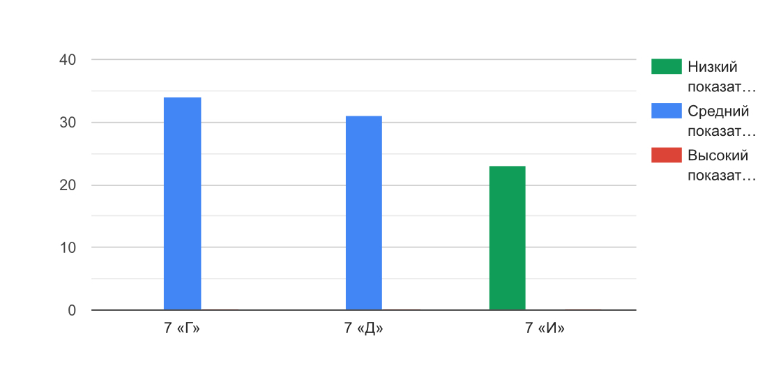
У учеников 7Г и 7И класса примерно равный средний показатель того, сколько человек регулярно «зависают» в телефоне перед сном. Более трети опрошенных это делают регулярно (рис.2)
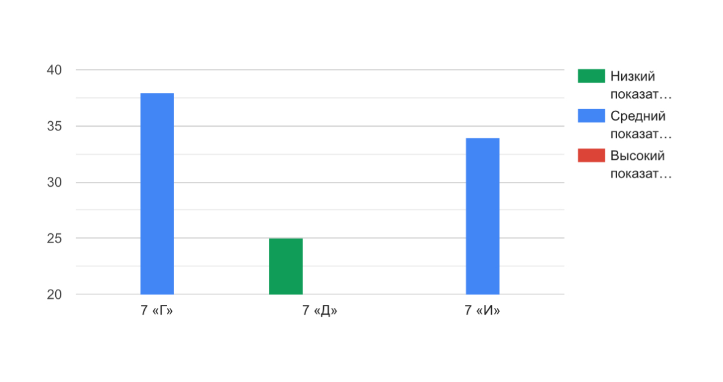
В 7Г и 7Д примерно более 50% ребят имеют одинаково высокие показатели длительности времяпрепровождения в социальных сетях. А в 7И самый маленький показатель из всех данных классов. Это может быть связано с тем, что учащиеся инженерного класса не так зависимы от социальных сетей, как ученики общеобразовательных классов и свободное время тратят на другие занятия (рис. 3).
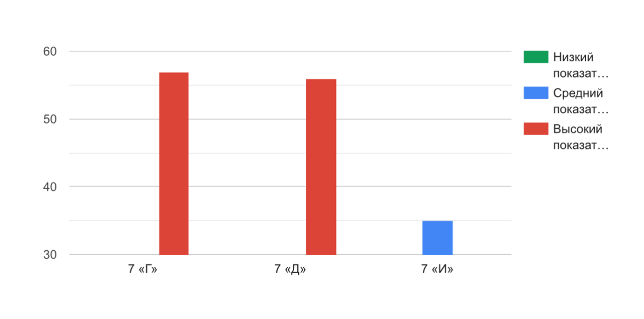
В 7Г и 7Д классе почти равные показатели учеников, которые посещают дополнительные занятия после школы, это чуть более 30% опрошенных. А в 7И классе в два раза больше ребят посещают дополнительные занятия. Из этого можно сделать вывод, что ученики 7И класса больше заняты доп.образованием и развивают свои интересы, а следовательно, имеют меньше возможности и желания сидеть в телефоне (рис. 4).
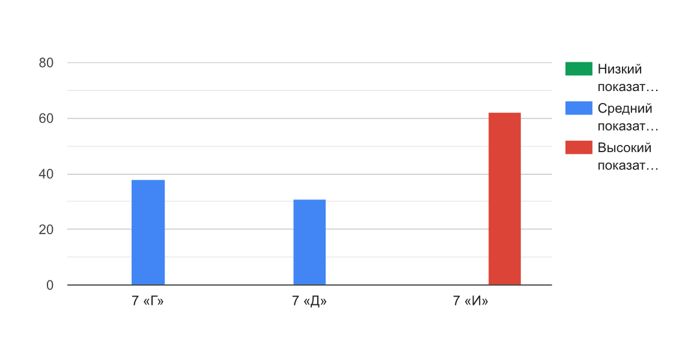
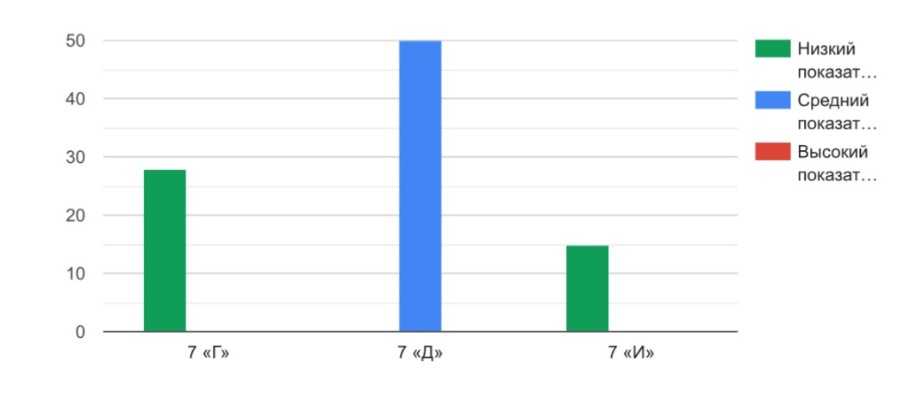
Половина учащихся 7Д класса чувствуют усталость от избытка информации почти каждый день. А у учеников 7Г и 7И класса низкий показатель среди учащихся по этому критерию. Это может быть связано с тем, что ученики 7Д класса больше сидят в гаджетах или получают слишком много информации в школе за день (рис. 5).
Как видно из диаграмм не смотря на занятость и загруженность 7И класса проинженерной траектории наибольшую склонность к информационной перегрузке имеют два общеобразовательных класса. Это может быть связано с наличием большего количества свободного времени и предоставленностью себе. Учащиеся проводят много времени в соцсетях, пользуются долго телефоном перед сном и начинают утро с него же. Что может приводить к нарастающей усталости, проблемам со сном, дефициту внимания и различным тревожным расстройствам.
При всём вышеперечисленном лишь малый процент учащихся знает и использует методы релаксации для снижения информационной перегрузки.
Рекомендации по информационной гигиене.
Для профилактики информационной перегрузки у школьников были подготовлены рекомендации и проведён мастер-класс по ознакомлению с основными проблемами информационной перегрузки и обучению методам её снижения.
Рекомендации:
- Устройте цифровой детокс. Попробуйте сознательно отключиться от любых потоков информации на час/день/неделю. Выключите или отложите телефон, не пользуйтесь компьютером и телевизором.
- Планируйте поступление информации. Распределите рабочие задачи так, чтобы периоды потребления информации чередовались с созидательными процессами.
- Планируйте смену деятельности. Важно чередовать потребление информации с физической активностью. Можно устраивать регулярные прогулки, походы в спортзал или бассейн. Когда мы выполняем трудную физическую работу, мозгу сложно обрабатывать какую-то информацию, он находится в состоянии стресса и отбрасывает все ненужное, концентрируясь только на выполнении усилий.
- Старайтесь не читать новости. Если потребление новостей и медиа не связано с работой, лучше вовсе отказаться от их чтения или хотя бы выделить для этого определенное место и время.
- Чётко планируйте задачи, цели и объёмы работы, не отвлекайтесь на второстепенную информацию.
- Составляйте план рабочего дня, выделяя главные и второстепенные задачи.
- На время работы забудьте о социальных сетях, без необходимости не отвлекайтесь на электронные письма.
- Не забывайте о своевременном отдыхе и сне. Лучше выключить будильники и дать себе отдохнуть сколько захочет организм.
- Не засыпайте с включённым радио или телевизором. Во время сна мозг должен максимально отдохнуть.
- В перерыве постарайтесь отключиться от всей работы.
- Займитесь творчеством. Этот способ подходит, если вы понимаете, каким созиданием вам нравится заниматься.

Заключение.
Информационная перегрузка – это один из факторов, который связан с негативным влиянием на здоровье человека и, как следствие, в будущем влияющий на возникновение различных заболеваний.
В результате проведенного опроса мы можем понять, что уже в подростковом возрасте некоторые учащиеся имеют признаки информационной перегрузки. Как мы видим из результатов опроса, уже в 7 классе учащиеся пользуются информацией, часто не ограничивая время её потребления, что приводит к нарушениям самочувствия по утрам, ухудшению продуктивности. Так же это может оказывать влияние на успеваемость учащихся, так как в результате перегрузки снижается уровень познавательных процессов.
Чтобы избежать проблем со здоровьем в будущем необходимо вовремя проводить профилактику. Для этого достаточно следовать нашим рекомендациям и вовремя устраивать «информационный детокс».

Список использованных источников:
- Еляков А.Д. Информационная перегрузка людей//Социологические исследования. 2015. № 5. С. 114 –121
- Зотов В.В. Информационные перегрузки как фактор стресса студентов ВУЗов с.108-115
- Стрекалова Н.Б. Влияние информационной перегрузки на жизнедеятельность личности//Проблемы и перспективы развития образования в России. – 2011. – № 12. – С. 325-330
- Войскунский А.Е. Зависимость от Интернета: актуальная проблема URL:http://digest.openlearning.ru/?p=36
- Информационная перегрузка. Стратегия борьбы. URL:http://popovsergey.com/info –peregruzka –kak –ustranit/
- Последствия информационной и эмоциональной перегрузки URL:http://kaskadpg.ru/rabota–lidera/infperegruzka.html

Приложение 1.
Опросник
1) Какие у Вас возникают ощущения после пробуждения, если Вы долго сидели ночью в телефоне?
•разбитость/усталость/чувство недосыпа
•чувствую себя с утра прекрасно, даже если долго перед сном сидел в телефоне
•стараюсь не использовать смартфон ночью
2) Как часто у Вас бывают случаи, когда ваши друзья или родственники обижаются на вас за то, что во время общения с ними в реальной жизни Вы не можете отвлечься от экрана гаджета?

•Регулярно
•Иногда
•Редко
•Не бывало такого
3) Когда вы ложитесь спать, вы перед сном "зависаете" в смартфоне?

•Да, бывает такое регулярно
•Да, бывает такое часто
•Да, бывает такое иногда
•Да, но бывает такое редко
•Нет, не использую телефон перед сном

4) После пробуждения утром, вы сразу берете в руки смартфон и проверяете социальные сети/мессенджеры?

•Да, регулярно
•Да, часто
•Да, иногда
•Бывает, но редко
•Нет, сначала иду умываться/завтракать, а уже потом беру в руки смартфон
5) Сколько времени в день ты проводишь в социальных сетях?

- Меньше 1 часа
- 1-2 часа
- 2-3 часа
- Больше 3 часов
6) Сколько по времени у тебя занимают домашние задания в день?

- Меньше 1 часа
- 1-2 часа
- 2-3 часа
- Больше 3 часов

7) Как часто ты проверяешь уведомления на своём смартфоне?

- Каждые 5 минут
- Раз в 15-30 минут
- Раз в час
- Реже чем раз в час
8) Посещаешь ли ты дополнительные занятия после школы?
- Да, регулярно
- Иногда
- Нет
9) Как часто ты чувствуешь усталость от избытка информации?

- Почти каждый день
- Раз в неделю
- Редко
- Никогда
10) Пользуешься ли ты методами релаксации/медитации для уменьшения информационной перегрузки?
- Да, регулярно
- Иногда
- Нет

